《电子技术实验》课程实验报告

学院：物理学院 专业：物理学 年级：2022

实验人姓名（学号）：曾添辉 （22343001）

同组实验人姓名（学号）：王俊皓 （22343068）

2024年10月10、17日 晚上

**实验四 运算放大器及其应用**

**实验五 波形放大电路**

**一、实验目的**

1、了解由集成运算放大器组成的比例、求和、积分、微分电路的性能特点，并掌握上述电路的测试和分析方法。

2、熟悉有源滤波器的构成及其特性，并学会测量有源滤波器幅频特性。

3、掌握RC正弦波振荡器的电路构成及工作原理，熟悉正弦波振荡器的调整和测试方法。

4、观察RC参数对振荡频率的影响，学习振荡频率的测定方法。

5、掌握矩形波发生电路的特点和分析方法，了解占空比的调节方式。

6、掌握三角波和锯齿波发生电路的特点和分析方法，了解锯齿波对称性的调节方式。

**二、实验原理**

**1. 运算放大器及其应用**

线性集成电路（简称线性组件）实际上就是一个具有高放大倍数的直流放大器。在它外部接上深度电压负反馈电路之后，便构成了运算放大器。

**1.1.比例求和电路**

运算放大器可对电信号进行比例、求和、积分、微分等数学运算。图1是反相比例放大器，输出电压与输入电压为比例运算关系。即：

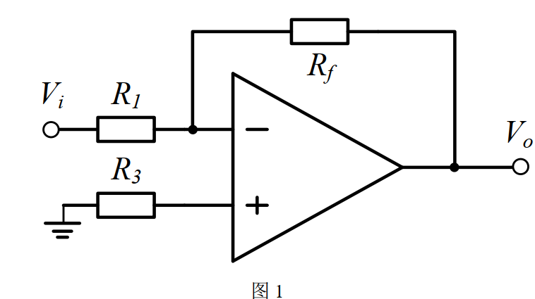

图 2 是同相输入比例放大器，输出电压与输入电压，也构成比例关系。即：

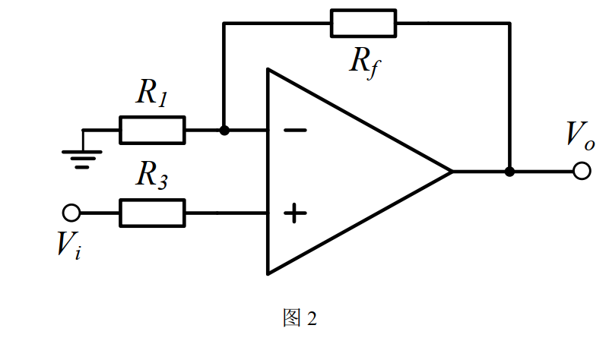

图 3 是反相加法器电路，输出电压与输入电压的和（ 或差） 成比例，即：

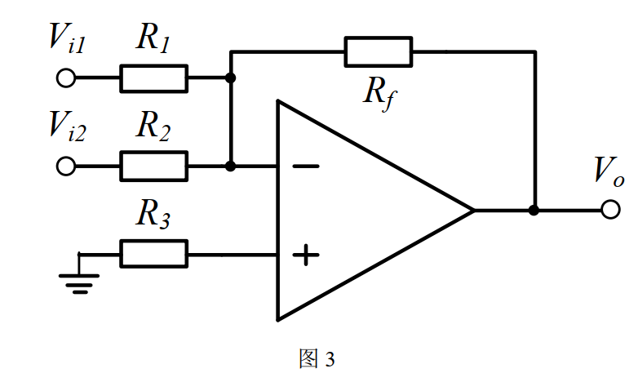

当取 *R*1 = *R*2 = *R* 时，则有

**1.2. 微积分电路**

图 4 是积分运算电路，输出电压是输入电压对时间的积分。即：

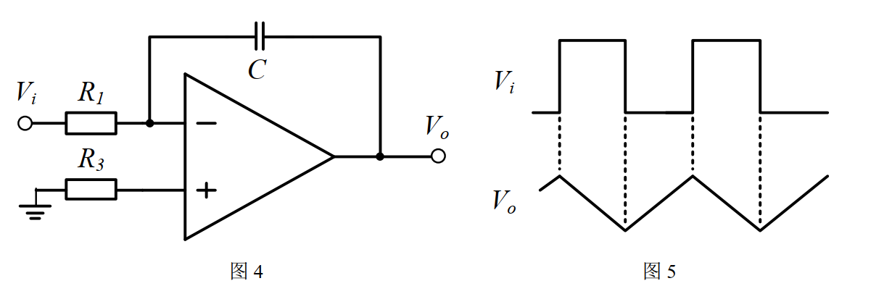

当 *V*i = *E*（直流） 时，则

如果输入 *V*i是方波信号，输出便是锯齿波电压，如图 5 所示。图 6 是微分运算电路，输出电压是输入电压的微分。即

|  |
| --- |
| 当 *V*i为常数时， *V*0 基本上等于零； |

当 *V*i 为矩形波时， *V*0 便为两个正、负相间的窄脉冲波，如图 7 输入、输出波型所示。

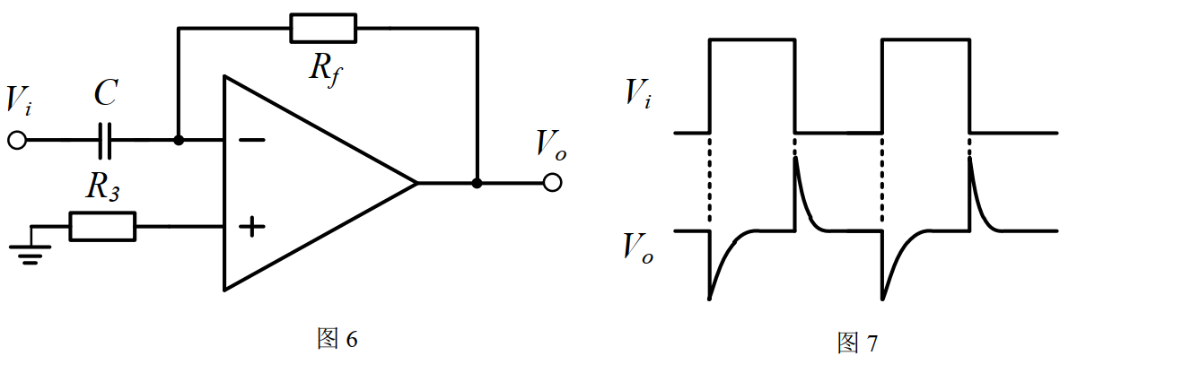

**1.3. 有源滤波器**

有源滤波器是一种具有特定频率响应的放大器，可在运算放大器的基础上增加 RC网络组成。滤波器的作用是“选频”，即允许一部分频率信号通过，而使另一部分频率信号急剧衰减（被滤掉）。根据工作信号的频率范围，滤波器可分为四类： 低通、高通、带通、带阻滤波器。 下面举例说明低通滤波器的原理。低通滤波器允许在其截止频率以下的频率成分以小的衰减通过， 而抑制高于截止频率的成分。

最简单的一阶低通滤波器，其时间常数τ = *RC* ，截止角频率ω0 =1/ *RC* 。较常用的有源低通滤波器有单端正反馈型二阶滤波器，如图 8 所示。 二阶低通滤波器的传输函数为：

其中， *G*0 是通带内的增益，常取*G*0 =1； *S* = *j*ω 为一复数； ω0 是截止频率； *Q* 是选择因子。因此，式（4-7）可变成

上式可得幅频特性为

相频特性为

当ω = ω0 时

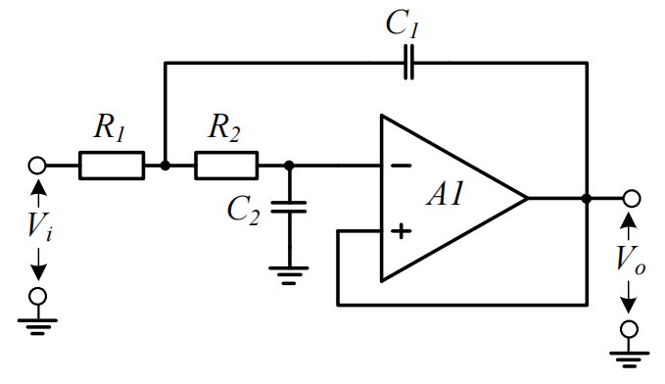

图8

图 8 电路的ω0 和 Q 由下式决定：

一般其元件的取法是 *R*1 = *R*2 = *R* ， *C*1 ≠ *C*2 。这时

**2.波形发生电路**

**2.1. RC正弦波振荡器**

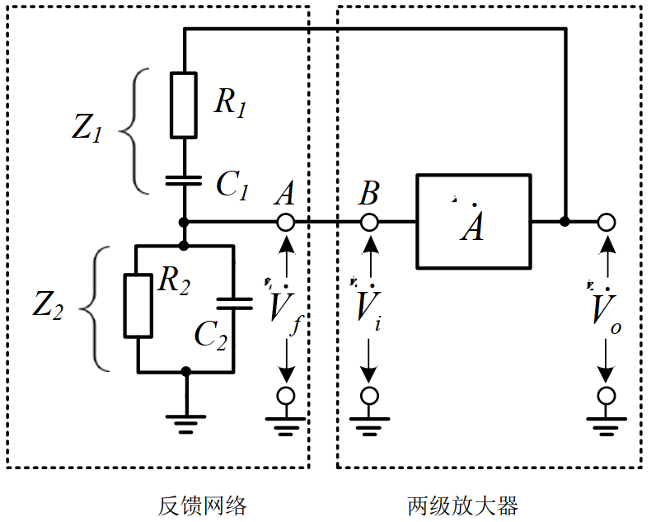

图9 RC 振荡器原理电路

RC 振荡器的原理电路如图 9 所示，它由两部分组成。 第一部分是两级放大器，输入信号 *V*i 通过两级放大后，其输出信号经反馈网络送回到输入端 *V*i。 由于输入信号每经过一级放大要反相 180°，其结果使得输出电压 *V*0与输入电压 *V*i同相，即两级放大器的相位移为ϕ*A* = 2π ，构成正反馈。第二部分是由 RC 串并联组成的一个具有选频特性的正反馈网络,取 *R*1 = *R*2 = *R*； *C*1 = *C*2 = *C*，则其反馈系数为

当在某一个ω0 时满足：

则：

则此时相移 ϕ*F* = 0。

这个反馈网络直接把放大器的输出和输入端连通起来，从而保证在某一特定频率上电路满足自激振荡条件，产生单一频率的正弦波。因此，选频网络就决定了振荡器的频率。

假设放大器输入端的输入信号*Vi* ，经过放大后输出*V*0 = *AVi* ，再经反馈网络反馈回输入端电压为：

显然要使电路维持稳定振荡， *Vf* 应当等于*Vi* ，则（3）式中

电路维持稳定振荡的条件有两个。 相位平衡条件：

振荡平衡条件：

将（15）式代入振荡条件 *AF* =1中，则有

电路谐振ω = ω,则：

由此得出结论：

1. 电路产生的振荡频率为

2. 为了使电路振荡，放大器的放大倍数应大于（或等于） 3（即 *A* ≥ 3）。

必须指出，反馈网络接入放大器后，由于反馈网络输入端与放大器的输出阻抗串联，而它的输出端又与放大器的输入阻抗并联，所以放大器的输入、输出阻抗对振荡器频率是有影响的。因此， 在实用电路中都要采取措施来提高放大器的输入阻抗、降低放大器的输出阻抗，从而减小放大器对振荡频率的影响。例如在图 2 的实验电路中 BG1 的输入端引入了一个附加偏置电阻*RB* ，以提高放大器的输入电阻。同时在放大器的输出端采取了具有低输出电阻的射极跟随器。

根据振荡幅值平衡条件，要使电路维持正常振荡，必须使放大器的放大倍数 *A* ≥ 3。在振荡条件下，反馈电路的反馈系数恰好为13。如果放大倍数刚好 *A* = 3，会使工作不稳定： 任何原因引起的放大倍数下降都将造成停振。若 *A* > 3，则振荡幅值的增大将使管子的动态范围延伸到特性曲线的饱和区和截止区， 此时输出波形将产生严重的非线性失真。要改善这一点， 可在放大器中引进负反馈，也就是在放大器中加接由电阻*R f* 构成的负反馈支路，通过调节*R f* ，改变反馈量的大小，使放大倍数稍大于3。采用负反馈可以进一步提高放大器的输入电阻，提高振荡器的稳定性并改善输出波形的非线性失真。

**2.2. 非正弦波发生电路**

实用电子系统中，除了正弦波之外，通常还需要矩形波、三角波、锯齿波等非正弦波形，因此需要设计对应的波形发生电路。 矩形波发生电路是多种非正弦波发生电路的基础，这里简要分析其工作原理。与 RC 正弦波震荡器类似， 矩形波发生电路本质上也是一个振荡器， 通常需要运放工作在正反馈模式下。通过电阻网络实现的正反馈电路能够让运放电路成为“滞回比较器”，如图 2 所示。其中，输出电压 *Vo*受到稳压管限制只能在+*Vm*和-*Vm*之间变化，并且 *Vo*翻转对应的同向输入电压 *VC* 阈值为：

当 *VC* 从负值增大时，增大至 *VC*=+*VT*时，输出 *Vo*翻转至-*Vm*；反之当 *VC*从正值减小时，减小至 *VC*=-*VT*时，输出 *Vo*翻转至+*Vm*。

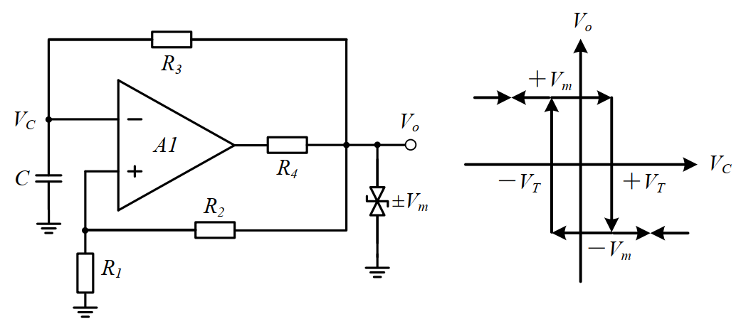

图10 矩形波发生电路与滞回比较器特性

在滞回比较器的基础之上， 利用电阻 R3和电容 C 组成了 RC 积分电路，通过充放电实现 *VC*交替上升与下降，从而使得 *Vo*在+*Vm*和-*Vm*之间周期性变化。 *VC* 和 *Vo*波形如图 3 所示。

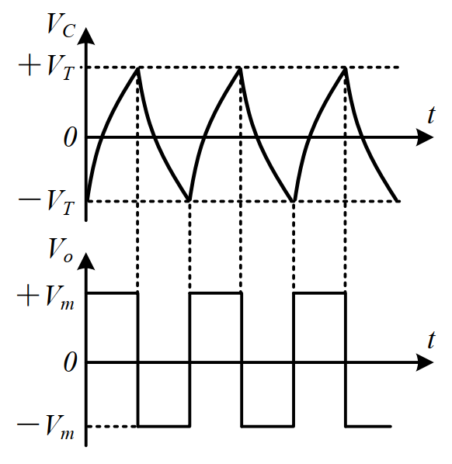

图11 矩形波发生电路波形图

由于电容正向充电与反向充电的时间常数均为 R3C，并且两个方向充电前后电容两端的电压变化绝对值均为 2*VT*，因此图 2 的矩形波发生电路所产生的矩形波峰峰值为 2*Vm*，占空比为 50%，周期 T 可以使用一阶 RC 电路的三要素法求得：

通过修改电路来让电容的正向充电和反向充电的时间常数不同，即可得到不同占空比（高电平占总周期的比例） 的矩形波发生电路。通过对矩形波进行微分运算，即可得到三角波与锯齿波（上升时间与下降时间不同的三角波，上升时间占总周期的比例称为对称性）。

**三、实验内容及数据处理**

**1. 运算放大器及其应用**

**1.1. 比例求和电路**

**1.1.1.电压跟随器**

实验电路图如图12所示。根据图12搭线，研究输入不同的电压Vi时，带负载和不带负载的输出电压。实测结果与仿真结果如下表所示。

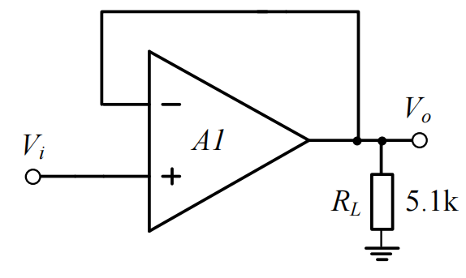

图12 电压跟随器电路

**表1 电压跟随器测量（实测）**

|  |  |  |  |  |  |  |
| --- | --- | --- | --- | --- | --- | --- |
| Vi（V） | | -2 | -0.5 | 0 | 0.5 | 1 |
| Vo（V） | RL=∞ | -2 | -0.5 | 0 | 0.5 | 1 |
| RL=5.1K | -2 | -0.5 | 0 | 0.5 | 1 |

**表2 电压跟随器测量（仿真）**

|  |  |  |  |  |  |  |
| --- | --- | --- | --- | --- | --- | --- |
| Vi（V） | | -2 | -0.5 | 0 | 0.5 | 1 |
| Vo（V） | RL=∞ | -2 | -0.5 | 0 | 0.5 | 1 |
| RL=5.1K | -2 | -0.5 | 0 | 0.5 | 1 |

电压跟随器的输出与输入应保持一致，在本实验中电压跟随器用于检测运放器功能是否正常。由上表可知，实测结果、仿真结果与理论值高度符合，说明实验用的运放器没有损坏。

**1.1.2.反相比例放大器**

实验电路图如图13所示。根据图13搭建电路，测量不同的输入电压对应的输出电压，与理论值比较并绘制关系曲线。

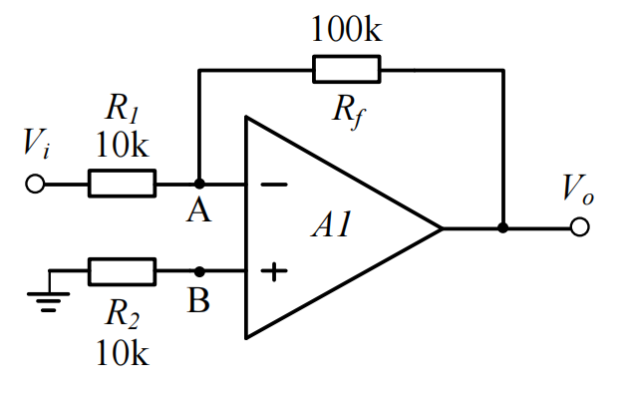

图13 反相比例放大器电路

实测和仿真结果如下表所示。

表3 反相比例放大器测量（实测）

|  |  |  |  |  |  |  |  |  |  |  |
| --- | --- | --- | --- | --- | --- | --- | --- | --- | --- | --- |
| 直流电压Vi（V） | | -3 | -2 | -1.13 | -0.5 | 0 | 0.5 | 0.989 | 2 | 3 |
| Vo（V） | 理论估算 | 12 | 12 | 11.3 | 5 | 0 | 5 | -9.89 | -12 | -12 |
| 实测 | 11.35 | 11.35 | 11.31 | 5.01 | 0 | -5.00 | -9.83 | -9.92 | -9.92 |
| 误差（%） | 5.42 | 5.42 | 0.09 | 0.20 | 0 | 0 | 0.61 | 17.33 | 17.33 |

其中输出从线性增大到饱和的拐点为Vi=-1.13V和Vi=0.989V。

表4 反相比例放大器测量（仿真）

|  |  |  |  |  |  |  |  |  |  |  |
| --- | --- | --- | --- | --- | --- | --- | --- | --- | --- | --- |
| 直流电压Vi（V） | | -3 | -2 | -1.2 | -0.5 | 0 | 0.5 | 1.2 | 2 | 3 |
| Vo（V） | 理论估算 | 12 | 12 | 12 | 5 | 0 | -5 | -12 | -12 | -12 |
| 实测 | 12.1V | 12.1 | 12.0 | 5 | 0 | -5 | -12.0 | -12.1 | -12.1 |
| 误差（%） | 0.8 | 0.8 | 0 | 0 | 0 | 0 | 0 | 0.8 | 0.8 |

其中输出从线性增大到饱和的拐点为Vi=-1.2V和Vi=1.2V。

由图13可知该电路的放大倍数为10，而一般使用的运放器的饱和极限电压为12V。由此可算出输出电压的理论值，表4中的结果说明了理论的可靠性。由表3可知，当运放器在线性区运作时，实测的结果与理论值高度符合；但是在输入电压达到拐点后，实测得到的饱和极限电压与理论值存在一定偏离，这在输出正电压时尤为明显，说明运放器的正负饱和极限电压不对称且数值不符合规定参数，这可能是因为运放器的老化或损坏。

该实验测得的饱和极限电压为：

线性区和饱和区的拐点（输入电压）为：

作关系曲线，可直观地观察到运放器的线性区与饱和区和上述的情况。如下图所示。



图14 反相比例放大器关系曲线

**1.1.3. 同相比例放大器**

实验电路图如图14所示。根据图15搭建电路，测量不同的输入电压对应的输出电压，与理论值比较并绘制关系曲线。

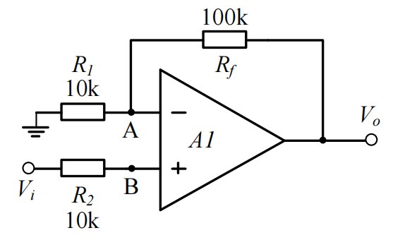

图15 同相比例放大器电路

实测和仿真结果如下表所示。

表5 同相比例放大器测量（实测）

|  |  |  |  |  |  |  |  |  |
| --- | --- | --- | --- | --- | --- | --- | --- | --- |
| 直流电压Vi（V） | | -3 | -0.943 | -0.5 | 0 | 0.5 | 1.02 | 3 |
| Vo（V） | 理论估算 | 12.0 | -10.4 | -5.5 | 0 | 5.5 | 11.2 | 12.0 |
| 实测 | -9.92 | -9.89 | -5.5 | 0 | 5.5 | 11.3 | 11.36 |
| 误差（%） | 17.33 | 4.90 | 0 | 0 | 0 | 0.89 | 5.33 |

其中输出从线性增大到饱和的拐点为Vi=-0.943V和Vi=1.02V。

表6 同相比例放大器测量（仿真）

|  |  |  |  |  |  |  |  |  |
| --- | --- | --- | --- | --- | --- | --- | --- | --- |
| 直流电压Vi（V） | | -3 | -1.091 | -0.5 | 0 | 0.5 | 1.091 | 3 |
| Vo（V） | 理论估算 | 12.0 | -12 | -5.5 | 0 | 5.5 | 12.0 | 12.0 |
| 实测 | -12.1 | -12 | -5.5 | 0 | 5.5 | 12.0 | 12.1 |
| 误差（%） | 0.8 | 0 | 0 | 0 | 0 | 0 | 0.8 |

其中输出从线性增大到饱和的拐点为Vi=-1.091V和Vi=1.091V。

该实验的现象与1.1.2中的非常相似，只是正、负饱和极限电压调换了。这是合理的，对比图13和图15可知该实验使用的电路与1.1.2实验的电路是对称的，只是输入端正负反转了。因此表5、表6中出现的情况与1.1.2实验一致，在此不再赘述。

本实验测得的饱和极限电压为：

线性区和饱和区的拐点（输入电压）为：

对比式(27)～(30)可以发现把式(27)和(28)正负反转得到的数值与式(29)和式(30)非常接近，这印证了实验1.1.2和实验1.1.3电路的对称性。

本实验的关系曲线如下图所示。



图16 同相比例放大器关系曲线

**1.1.4反相求和放大器**

实验电路图如图15所示。按图15搭建电路，接入不同的和组合，可得到不同的输出电压。实验结果如下表所示。

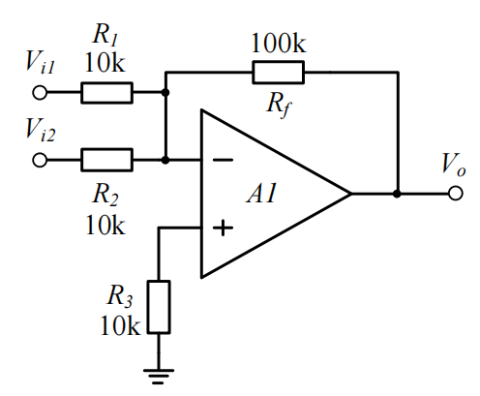

图17 反相求和放大器

表7 反相求和放大器测量（实测）

|  |  |  |
| --- | --- | --- |
| Vi1（V） | 0.3 | -0.31 |
| Vi2（V） | 0.2 | 0. 2 |
| Vo（V） | -5.0 | 1.09 |

表8 反相求和放大器测量（仿真）

|  |  |  |
| --- | --- | --- |
| Vi1（V） | 0.3 | -0.3 |
| Vi2（V） | 0.2 | 0. 2 |
| Vo（V） | -5.0 | 1.0 |

由图17的电路可知Vo的理论值为：

因此当Vi1=0.3V，Vi2=0.2V时：Vo=-5V；当Vi1=-0.31V，Vi2=0.2V时：Vo=-1.1V。

把上述理论值与表7、表8对比，三者高度相同，说明本次实验成功验证了该电路的反相求和功能。

**1.1.5.双端输入求和放大器**

实验电路图如图18所示。按图18搭建电路，接入不同的和组合，可得到不同的输出电压。实验结果如下表所示。

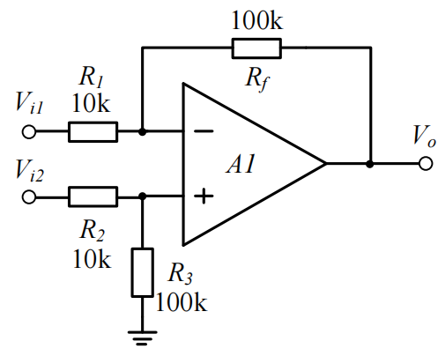

图18 双端输入求和放大器电路

表9 双端输入求和放大器测量（实测）

|  |  |  |  |
| --- | --- | --- | --- |
| Vi1（V） | 1 | 2 | 0.2 |
| Vi2（V） | 0.499 | 1.8 | -0.2 |
| Vo（V） | -4.99 | -1.97 | -3.99 |

表10 双端输入求和放大器测量（仿真）

|  |  |  |  |
| --- | --- | --- | --- |
| Vi1（V） | 1 | 2 | 0.2 |
| Vi2（V） | 0.5 | 1.8 | -0.2 |
| Vo（V） | -5.0 | -2.0 | -4.0 |

由图18的电路可知Vo的理论值为：

因此当Vi1=1.0V，Vi2=0.5V时：Vo=-5.0V；当Vi1=2.0V，Vi2=1.8V时：Vo=-2.0V；当Vi1=0.2V，Vi2=-0.2V时：Vo=-4.0V

把上述理论值与表9、表10对比，三者高度相同，说明本次实验成功验证了该电路的同相求和功能。

**1.2.微积分电路**

**1.2.1.积分电路**

实验电路如图19所示。图19中积分电容为 0.1μF，*V*i输入 200Hz 峰峰值为2V的方波信号，观察 *V*i和*V*0 大小及相位关系，并记录波形。

反馈电阻Rf在电路中起什么作用？去掉 Rf观察输出波形*V*0变化，并解释原因。

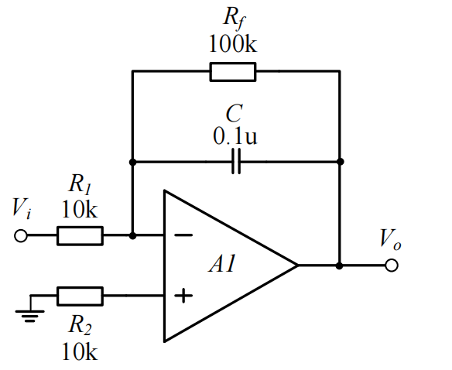

图19 积分电路

*V*i和*V*0的波形如下图所示，其中黄色方波为输入信号，蓝色三角波为输出信号。可见当输入稳定的电压时，输出信号线性变化，输入信号正负值突变时输出信号也达到极值，这与式(5)所描述的波形相似。可见该实验较好地实现了电路的积分功能，验证了相关理论。

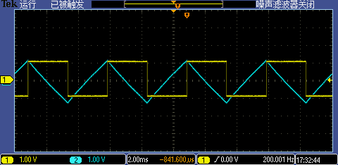

图20 积分电路信号波形（实测）

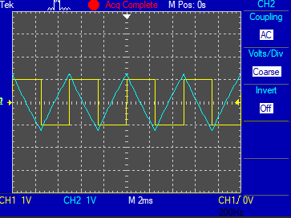

图21 积分电路信号波形（仿真）

Rf的作用是引入负反馈，防止低频增益过大，导致输出信号相频特性会随着输入信号频率的增加而变差，影响整个电路的性能。

我们发现不接入电阻时输入电压会整体发生偏移而超出示波器界面，且偏移过大时可能会使放大器进入饱和区而产生饱和失真。这说明Rf能提供放电回路来调节电容的充放电以控制电路中的偏置电压。

**1.2.2.微分电路**

实验电路如图22所示。在*V*i输入 *f* = 200Hz，峰峰值2V方波信号，用示波器观察 *V*i和*V*0 波形并记录。

调节串联电阻 R2 的阻值，观察 *V*0 波形并解释原因。

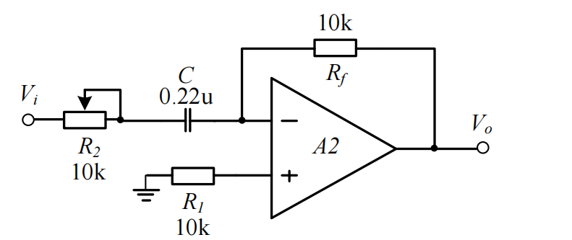

图22 微分电路

*V*i和*V*0的波形如下图所示，其中黄色方波为输入信号，蓝色脉冲波形为输出信号。可见当输入稳定的电压时，输出信号较平稳地处于低电平状态，输入信号正负值突变时输出信号产生一个脉冲（冲激函数），这与式(7)所描述的波形相似。可见该实验较好地实现了电路的微分功能，验证了相关理论。

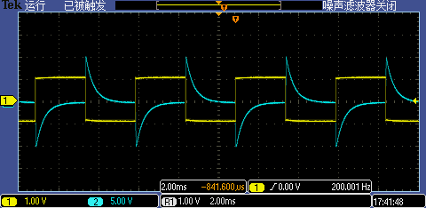

图23 微分电路信号波形（实测）

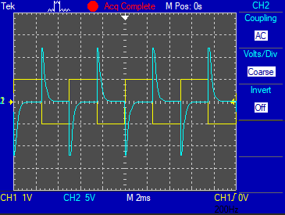

图23 微分电路信号波形（仿真）

R2的作用与积分电路实验中的Rf类似，即降低增益以提高稳定性。

除此之外我们发现降低时脉冲的展宽减小且强度增大，说明R2的引入还改变了RC电路的时间常数，脉冲信号的展宽与R2正相关，而强度与R2负相关。

**1.2.3.积分-微分电路**

实验电路如图24所示。在*V*i输入 *f* = 200Hz，峰峰值 2V 的方波信号，用示波器观察 *V*i和 *V*0 的波形并记录。

调节串联电阻 R2 的阻值，观察 *V*0 波形并解释原因。

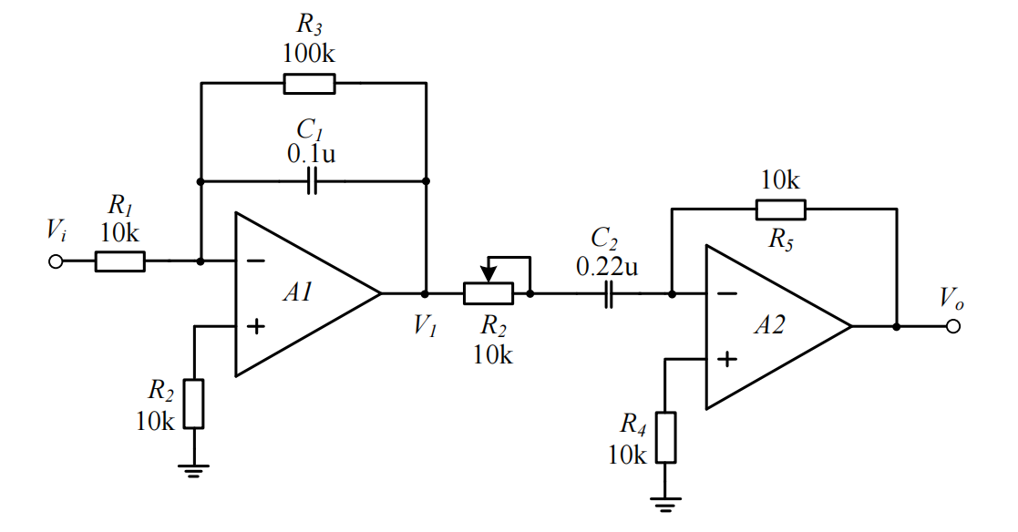

图24 积分-微分电路

实验观察到的波形如下图所示。

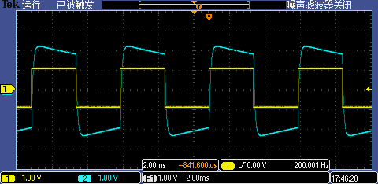

图25 实测积分-微分电路波形（R2较小）

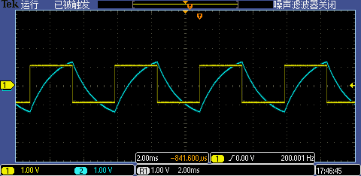

图26 实测积分-微分电路波形（R2较大）

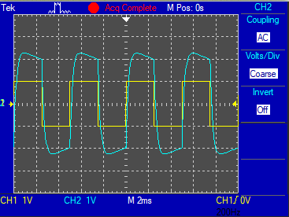

图27 仿真积分-微分电路波形（R2较小）

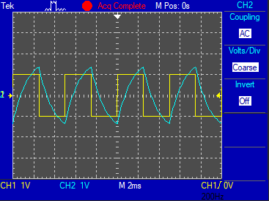

图28 仿真积分-微分电路波形（R2较大）

可见当R2较小时，输出电压的波形接近于方波，且幅值约为输入的两倍；而当R2较小时，输出电压的波形接近于非线性三角波，且幅值与输入信号大体相当。

理论上，对于同一个输入信号经过积分操作后再进行微分操作应还原为原来的输入信号，因此准方波的输出波形验证了积分-微分电路的该作用。

而R2有降低增益以提高稳定性的作用，因此当R2较大时能明显改变RC电路的时间常数，从而R2越大，微分电路与理想微分电路差别越大，主要体现在幅值上。

**1.3.有源滤波器**

**1.3.1.低通滤波器**

实验电路图如图29所示。描绘 *V*0-*f* 曲线，求出截止频率 *f*0。

比较低通滤波器与积分电路的结构异同，思考“低通”与“积分”运算之间的联系。

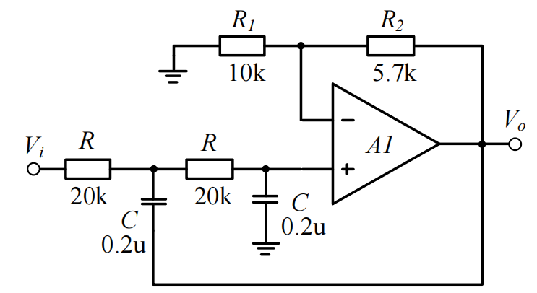

图29 低通滤波器电路

实验结果如下表所示。

表11 低通滤波器测量（实测）

|  |  |  |  |  |  |  |  |  |  |  |
| --- | --- | --- | --- | --- | --- | --- | --- | --- | --- | --- |
| Vi（V） | 1 | 1 | 1 | 1 | 1 | 1 | 1 | 1 | 1 | 1 |
| f（Hz） | 10 | 20 | 30 | 40 | 60 | 100 | 150 | 200 | 300 | 400 |
| Vo（V） | 1.63 | 1.46 | 1.27 | 1.01 | 0.57 | 0.23 | 0.10 | 0.06 | 0.024 | 0.012 |

表12 低通滤波器测量（仿真）

|  |  |  |  |  |  |  |  |  |  |  |
| --- | --- | --- | --- | --- | --- | --- | --- | --- | --- | --- |
| Vi（V） | 1 | 1 | 1 | 1 | 1 | 1 | 1 | 1 | 1 | 1 |
| f（Hz） | 10 | 20 | 30 | 40 | 60 | 100 | 150 | 200 | 300 | 400 |
| Vo（V） | 1.57 | 1.51 | 1.35 | 1.08 | 0.625 | 0.244 | 0.11 | 0.0617 | 0.0275 | 0.0154 |

根据式(14)可知理论上的截止频率

由式(10)得该电路的电压增益：

**1.3.2.高通滤波器**

实验电路图如图21所示。作出 *V*0-*f* 曲线，求出截止频率 *f*0。

比较高通滤波器与微分电路的结构异同，思考“高通”与“微分”运算之间的联系。

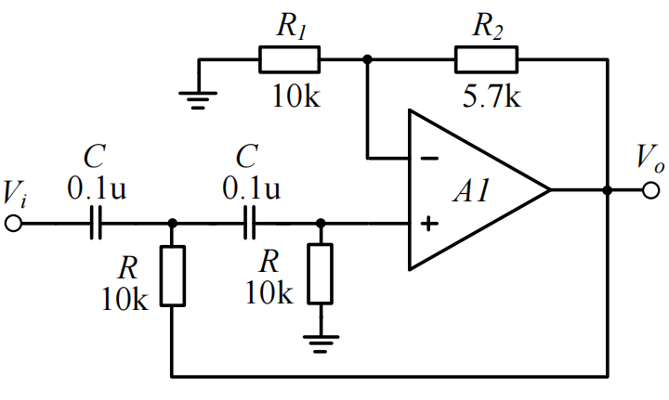

图21 高通滤波器电路

实验结果如下表所示。

表13 高通滤波器测量（实测）

|  |  |  |  |  |  |  |  |  |  |
| --- | --- | --- | --- | --- | --- | --- | --- | --- | --- |
| Vi（V） | 1 | 1 | 1 | 1 | 1 | 1 | 1 | 1 | 1 |
| f（Hz） | 10 | 20 | 50 | 100 | 130 | 160 | 200 | 300 | 400 |
| Vo（V） | 0.003 | 0.0248 | 0.153 | 0.568 | 0.855 | 1.09 | 1.302 | 1.49 | 1.53 |

表14 高通滤波器测量（仿真）

|  |  |  |  |  |  |  |  |  |  |
| --- | --- | --- | --- | --- | --- | --- | --- | --- | --- |
| Vi（V） | 1 | 1 | 1 | 1 | 1 | 1 | 1 | 1 | 1 |
| f（Hz） | 10 | 20 | 50 | 100 | 130 | 160 | 200 | 300 | 400 |
| Vo（V） | 0.0062 | 0.0248 | 0.154 | 0.572 | 0.861 | 1.1 | 1.31 | 1.5 | 1.55 |

**1.3.3.带阻滤波器**

实验电路如图22所示。

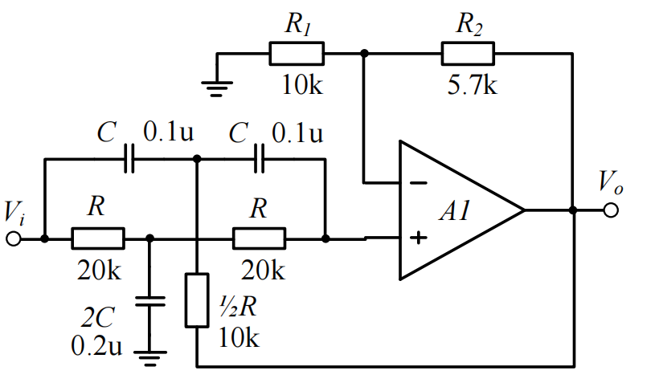

图22 带阻滤波器电路

（1）实测电路中心频率。

实测：80Hz；0.052V

仿真：79.5Hz；0.0029V

（2）以实测中心频率为中心，测出电路幅频特性。

实验结果如下表所示。

表15 带阻滤波器测量（实测）

|  |  |  |  |  |  |  |  |  |
| --- | --- | --- | --- | --- | --- | --- | --- | --- |
| Vi（V） | 1 | | | | | | | |
| f（Hz） | 10 | 20 | 30 | 40 | 50 | 60 | 70 | 90 |
| Vo（V） | 1.63 | 1.54 | 1.46 | 1.34 | 1.14 | 0.834 | 0.420 | 0.459 |

续表

|  |  |  |  |  |  |  |  |  |
| --- | --- | --- | --- | --- | --- | --- | --- | --- |
| Vi（V） | 1 | | | | | | | |
| f（Hz） | 100 | 110 | 120 | 140 | 160 | 200 | 300 | 400 |
| Vo（V） | 0.767 | 0.980 | 1.12 | 1.29 | 1.38 | 1.46 | 1.522 | 1.54 |

表16 带阻滤波器测量（仿真）

|  |  |  |  |  |  |  |  |  |
| --- | --- | --- | --- | --- | --- | --- | --- | --- |
| Vi（V） | 1 | | | | | | | |
| f（Hz） | 10 | 20 | 30 | 40 | 50 | 60 | 70 | 90 |
| Vo（V） | 1.56 | 1.53 | 1.47 | 1.36 | 1.17 | 0.870 | 0.450 | 0.434 |

续表

|  |  |  |  |  |  |  |  |  |
| --- | --- | --- | --- | --- | --- | --- | --- | --- |
| Vi（V） | 1 | | | | | | | |
| f（Hz） | 100 | 110 | 120 | 140 | 160 | 200 | 300 | 400 |
| Vo（V） | 0.742 | 0.952 | 1.10 | 1.27 | 1.36 | 1.46 | 1.53 | 1.55 |

**2.波形发生电路**

**2.1.RC正弦波振荡器**

（1）按图23（左）接线，用示波器观察输出波形。

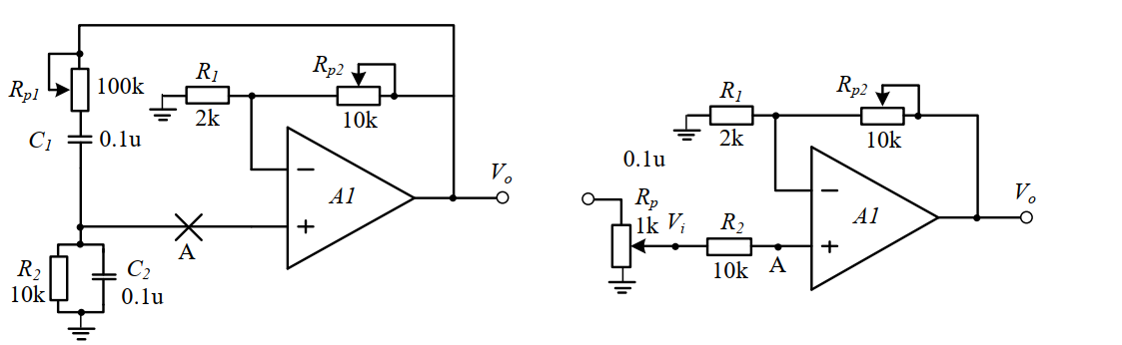

图23 RC正弦振荡器电路（左）与增益测量电路（右）

注意电阻Rp1=R2需预先调好再接入。调节过程重点考虑两个情况：

①若元件完好，接线正确，电源电压正常，而V0=0，原因何在？应怎么办？

②有输出但出现明显失真，应如何解决？

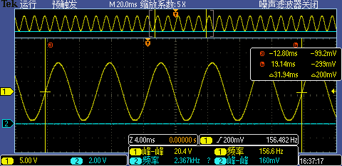

（2）按图24接线，用李萨如图形法测出V0的频率f0并与计算值比较。

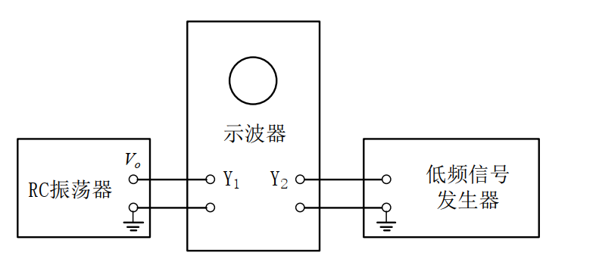

图24 李萨如图形法测量RC正弦振荡器频率

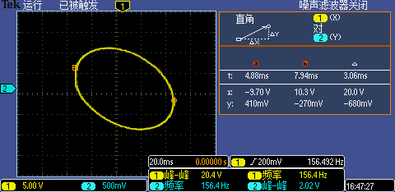

（3）改变振荡频率，重复（1）和（2）实验。

在实验箱上设法使文氏桥电阻R=10K+20K，先将Rp1调到30K，然后在R2与地端串入1个20K电阻即可。

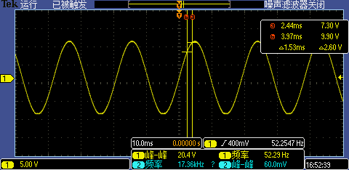

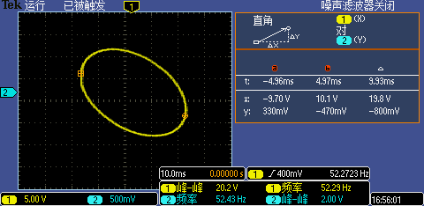

注意：改变参数前，必须先关断实验箱电源开关，检查无误后再接通电源。测f0

之前，应适当调节Rp2使V0无明显失真后，再测频率。

（4）测定运算放大器放大电路的闭环电压放大倍数Auf。

在实验内容（3）的基础上，测出文氏桥电阻为Rp1=R2=30KΩ时振荡器的输出电压V0值。然后，关断电源，保持Rp2不变，用信号发生器输出一个正弦信号代替选频网络

输出信号（注意：频率应保持不变）接至一个1KΩ的电位器上，再从这个1KΩ电位器的滑动接点取Vi至运放同相输入端，如图23（右）所示。调节Vi使V0等于原值，测出此时的Vi值，则由Auf=V0/Vi可知放大倍数Auf。

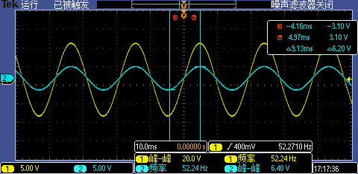

**2.2.矩形波发生电路**

**2.2.1.固定占空比的矩形波发生电路**

实验电路如图25所示，双向稳压管稳压值一般为5-6V。

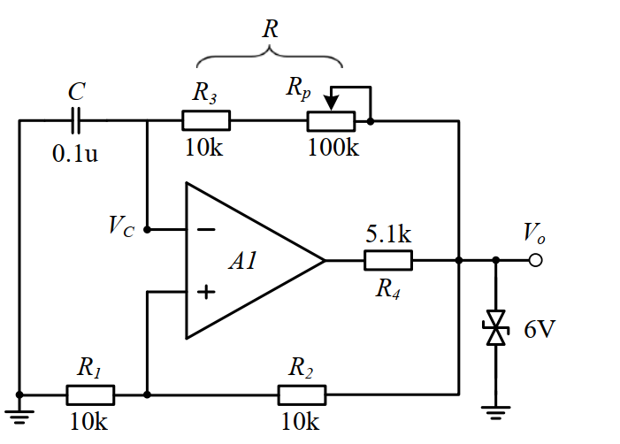

图25 矩形波发生电路

（1）按电路图接线，观察VC、V0波形及频率。

R=60k

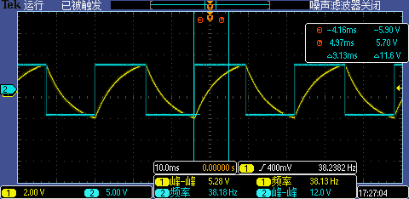

（2）分别测出R=10K，110K时的频率、输出幅值，与理论值比较。

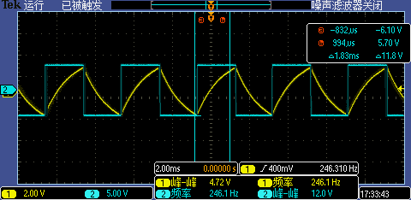

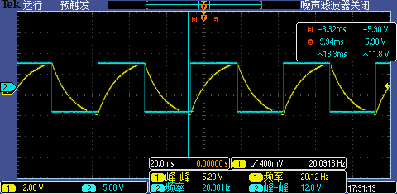

**2.2.2. 占空比可调的矩形波发生电路**

实验电路如图7所示。

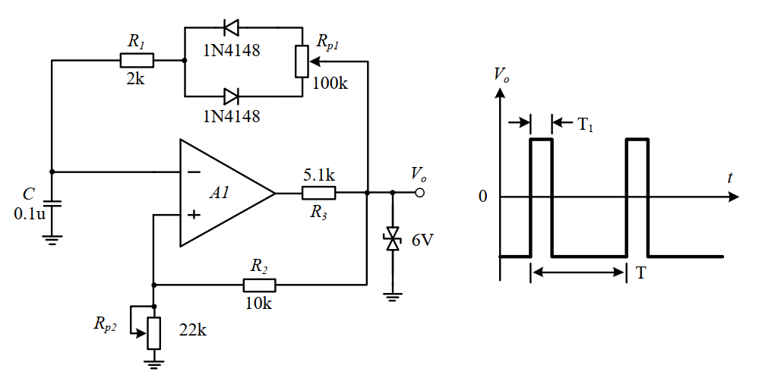

图26 占空比可调的矩形波发生电路

（1）分析图26电路如何输出波形V0占空比如何调节，计算V0频率、占空比与元件参数之间的关系。

（2）按图接线，观察并测量电路的振荡频率、幅值及占空比。测量Rp2=10K，五组不同占空比与对应的Rp1位置。

|  |  |  |  |  |  |
| --- | --- | --- | --- | --- | --- |
|  | 16.6 | 39 | 50 | 61 | 83 |
| 占空比/% | 17.7 | 35.5 | 45.2 | 54.7 | 72.6 |
| 频率 | 100.1 | 94.6 | 94.56 | 97 | 95 |
|  | 6.2 | 6.2 | 6.2 | 6.2 | 6.2 |

39

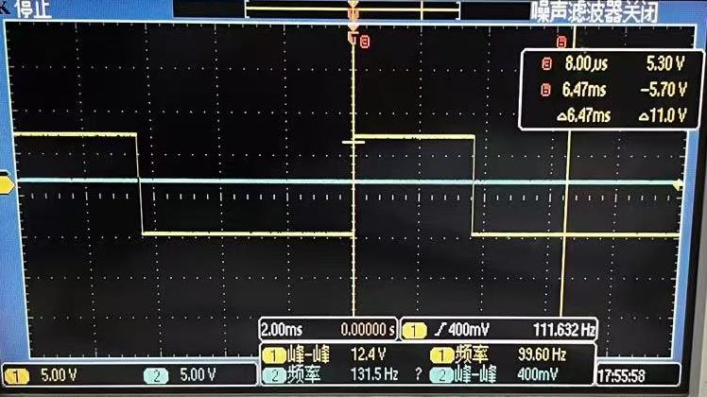

50

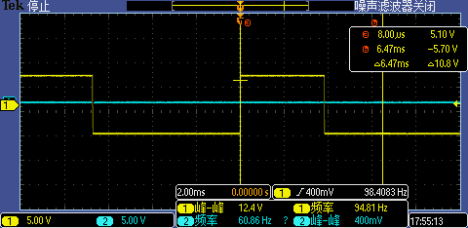

61

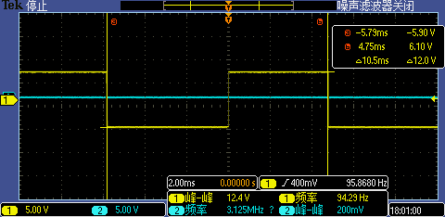

**2.3．三角波与锯齿波发生电路**

**2.3.1.三角波发生电路**

实验电路如图8所示。

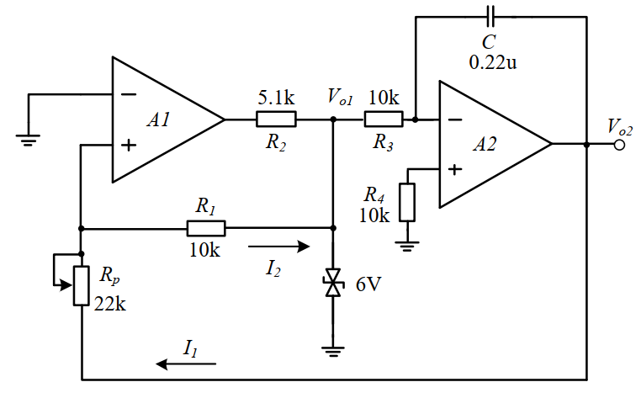

图28 三角波发生电路

（1）分析图8电路中电阻Rp影响输出波形V02的哪些参数有影响。

（2）按图接线，分别观测V01及V02的波形并记录。

（3）如何改变输出波形的频率和输出幅度？测量5组不同Rp值对应的V02波形频率和幅度值。

|  |  |  |  |  |  |
| --- | --- | --- | --- | --- | --- |
|  | 5 | 8 | 10.67 | 12 | 15 |
|  | 6 | 6 | 6 | 6 | 6 |
|  | 2.7 | 4.2 | 6.1 | 5.5 | 7.8 |
| 频率 | 234 | 147 | 99.7 | 110 | 79.0 |

5

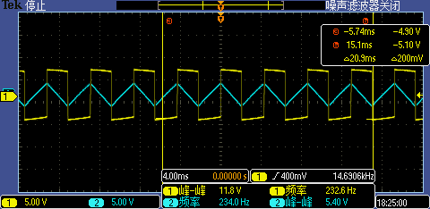

10.67

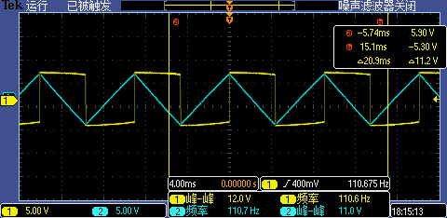

15

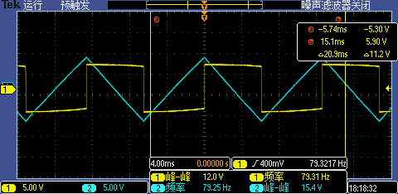

**2.3.2.锯齿波发生电路**

实验电路如图9所示。

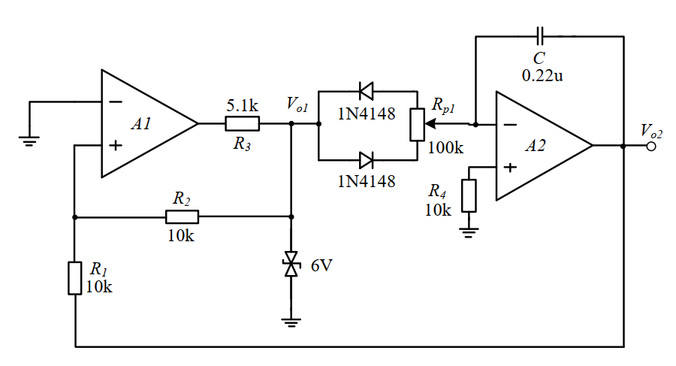

图29 锯齿波发生电路

（1）分析图9电路中输出波形V02振荡频率和对称性如何调节。

（2）按图接线，分别观测V01及V02的波形并记录。

（3）测量五组不同输出波形V02对称性与对应的Rp1位置。

20

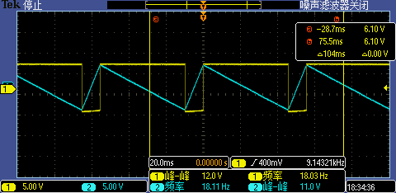

40

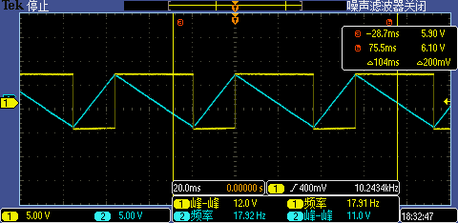

52

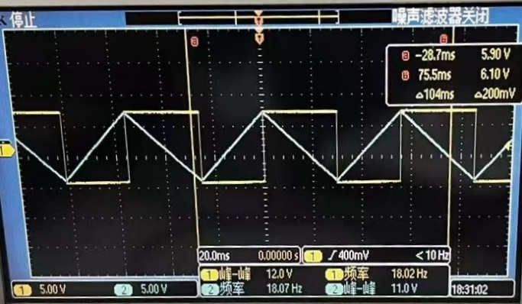

60

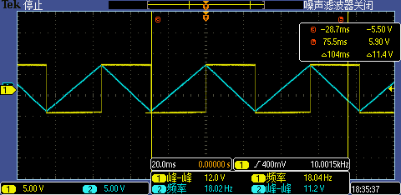

80

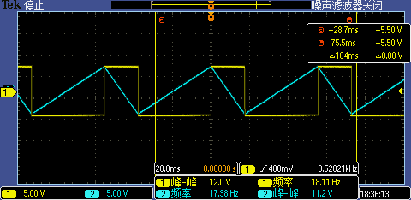

**四、实验总结与思考**

**1.总结与讨论**

**2.思考题：**

（1）积分电路中，反馈电阻Rf在电路中起什么作用？去掉Rf观察输出波形V0变化，并解释原因。

（2）微分电路中，调节输入端串联电阻R2的阻值，观察输出波形V0并解释原因。

（3）积分-微分电路中，调节积分和微分电路之间串联电阻R2的阻值，观察V0波形并解释原因。

（4）分别比较积分电路与低通滤波器，微分电路与高通滤波器的电路结构异同，思考“低通”与“积分”运算、“高通”与“微分”运算之间的联系。

（5）如何组成带通滤波器？试设计一个中心频率为300Hz、带宽为200Hz的带通滤波器。

（6）RC正弦波振荡器中哪些参数与振荡频率有关？将振荡频率的实测值与理论估算值比较，分析产生误差的原因。

（7）根据实验现象，总结改变负反馈深度对RC正弦波振荡器起振的幅值条件及输出波形的影响。

（8）矩形波发生电路中，电容上的充电电压Vc是否可以作为一种三角波发生电路？如果可以，简述电路能够作为三角波发生电路的条件，以及同本实验中通过微

分电路实现的三角波发生电路相比的优劣。